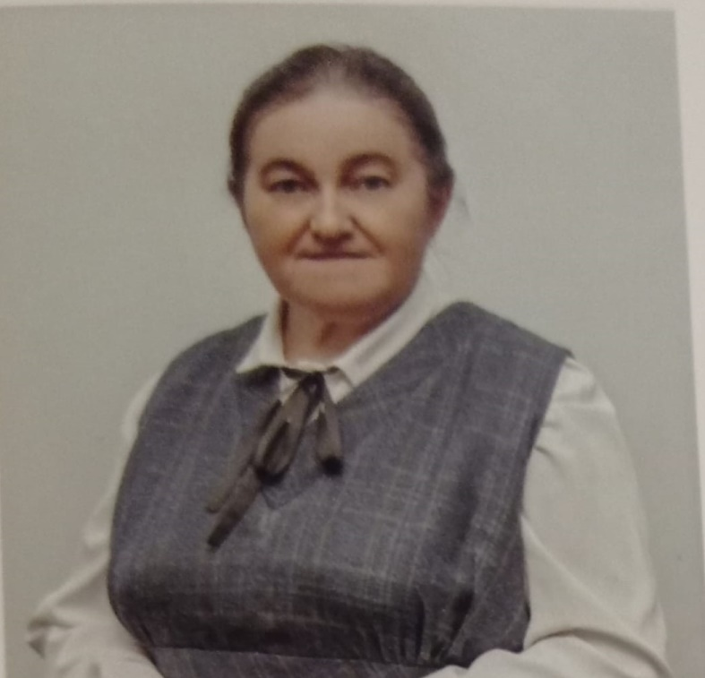
Мухаметзянова Лилия Агзамовна, учитель русского языка и литературы
ОО: Муниципальное бюджетное общеобразовательное учреждение «Бакрчинская основная общеобразовательная школа имени Шауката Галиева» Апастовского муниципального района
Республики Татарстан

Стаж наставнической работы: 11 лет.

Достижения:
Грант Главы Апастовского муниципального района-2009 год.
Грамота отдела образования Апастовского муниципального района-2011 год.
Почетная грамота Министерства Образования и Науки Республики Татарстан-2012 год.
Победитель в номинации «Мастерство и вдохновение» на муниципальном конкурсе «Учитель года-2014» МКУ «Отдел образования Исполнительного комитета Апастовского муниципального района Республики Татарстан», почетная грамота.
Победитель в муниципальном этапе Республиканского конкурса «Классный руководитель -2015» МКУ «Отдел Образования Исполнительного комитета Апастовского муниципального района РТ», грамота.
Участие в зональном этапе республиканского конкурса «Классный руководитель года-2015» МКУ «Отдел образования Исполнительного комитета Дрожжановского муниципального района Республики Татарстан», сертификат, 2016 год
Нагрудный знак Министерства Образования и Науки Республики Татарстан "За заслуги в образовании"- 2016
Подготовка призера Республиканской олимпиады школьников по русской литературе Министерства Образования и Науки Республики Татарстан, почетная грамота, 2017 год
Подготовка школьников к олимпиаде и организационное сопровождение участников МБОУ «Бакрчинская ООШ» Апастовского муниципального района Республики Татарстан (форма участия: очная) ГАОУ «Республиканский олимпиадный центр», диплом, 2018 год
Призер в муниципальном этапе Всероссийского конкурса «Учитель года 2018» МКУ «Отдел образования Исполнительного комитета Апастовского муниципального района РТ», грамота.
Почётная грамота Министерства просвещения Российской Федерации -2021 год
.

